Câu trả lời AI

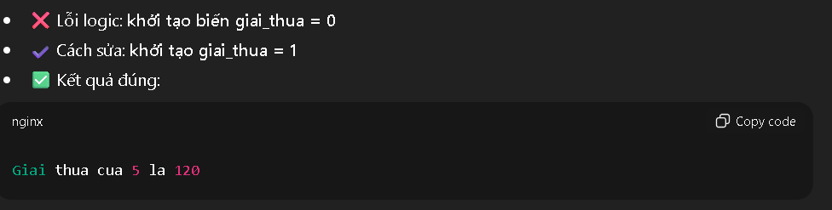
Nguyên nhân gốc (lỗi logic)
Lỗi nằm ở giá trị khởi tạo của biến giai_thua:
int giai_thua = 0;
Sau đó, trong vòng lặp:
giai_thua = giai_thua * i;
Ngay từ vòng lặp đầu tiên:
· giai_thua = 0 * 1 = 0
· Các vòng sau: 0 * 2, 0 * 3, … vẫn luôn bằng 0
CODE SAU KHI SỬA

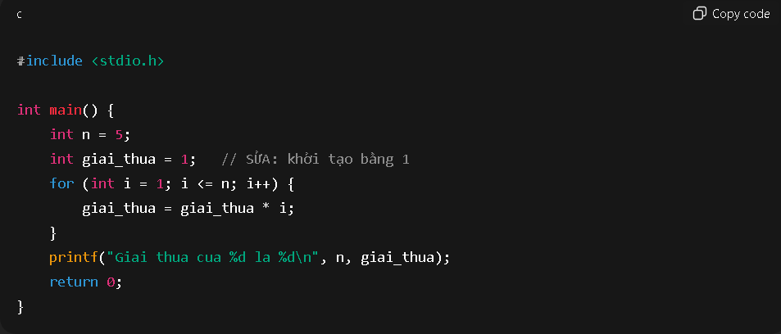

GIẢI THÍCH

Dựa vào định nghĩa giai thừa
Giai thừa của một số nnn được định nghĩa là:
n!=1×2×3×⋯×nn! = 1 \times 2 \times 3 \times \dots \times nn!=1×2×3×⋯×n
Từ định nghĩa này ta rút ra 2 điều:
Phải nhân nhiều số liên tiếp
Phải bắt đầu từ 1, không phải

